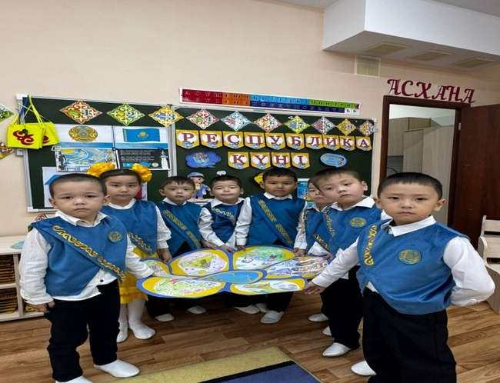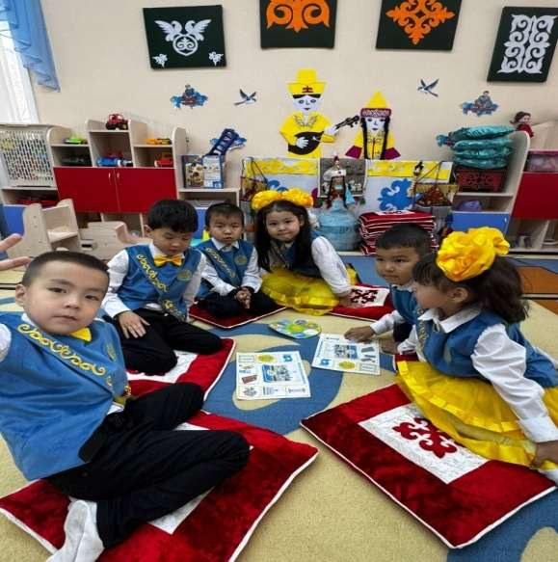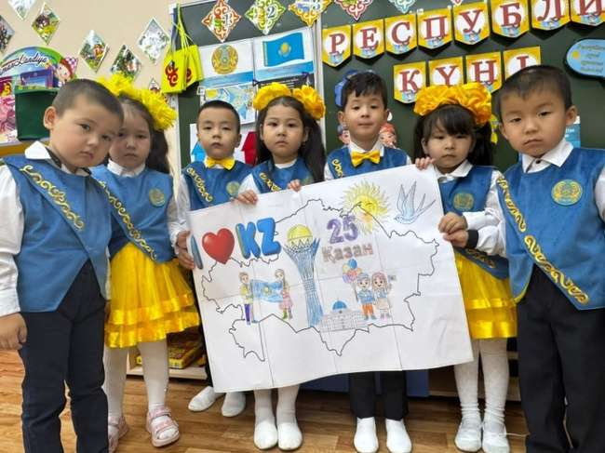
Мектепалды «Гүлдер» тобы
Балаларға Республика күні туралы түсінік беру, Отанға деген сүйіспеншілігін арттыру, елжандылық пен мақтаныш сезімін тәрбиелеу.Республика күні, Тәуелсіздік, ел рәміздері туралы түсінік қалыптастыру.Сөйлеу, есте сақтау, ән айту және өлең оқу қабілеттерін дамыту.Отанды сүюге, туған жерін құрметтеуге, бейбітшілік пен бірлікті бағалауға тәрбиелеу. Балалар белсенділік танытып, тақырыпқа қызығушылықпен қатысты. Ел рәміздерін жақсы танып, мағынасын түсіндіре білді. Мерекелік көңіл-күй қалыптасты. Балалардың патриоттық сезімі, елге деген құрметі артты. Тәрбие сағаты балаларға рухани әсер мен Отанға деген мақтаныш сезімін сыйлады.

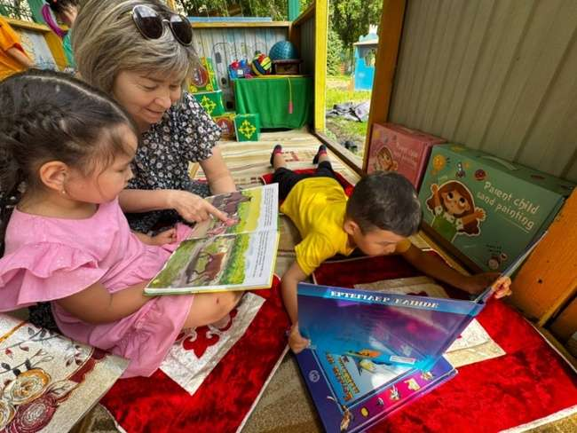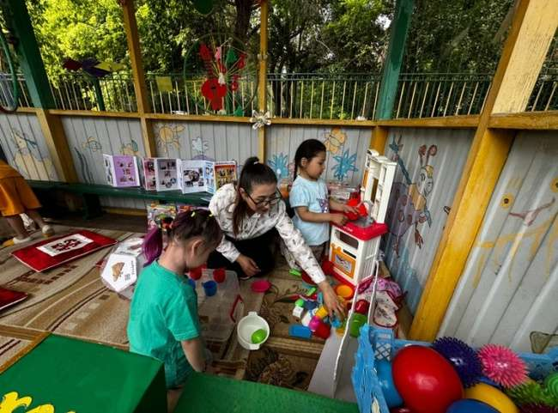
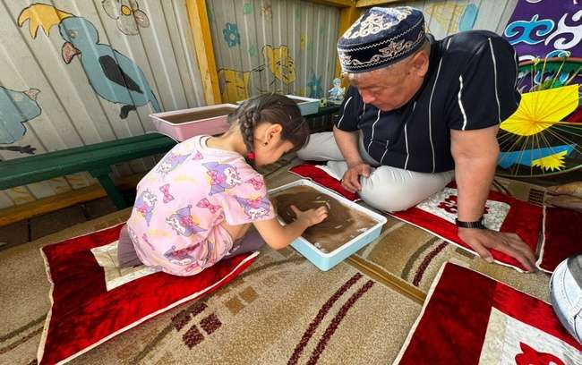
Мектепалды «Гүлдер» тобы
Ата-анамен бала
Іс-шара барысында ата-аналар белсенділік танытты, пікірлерін ашық айтты. Көптеген ата-аналар баланың үйдегі және балабақшадағы мінез-құлқы туралы өз ойларымен бөлісті. Тренингтер мен ойындар арқылы жылы қарым-қатынас орнады. Жалпы, ата-аналармен жүргізілген жұмыс өз нәтижесін берді.

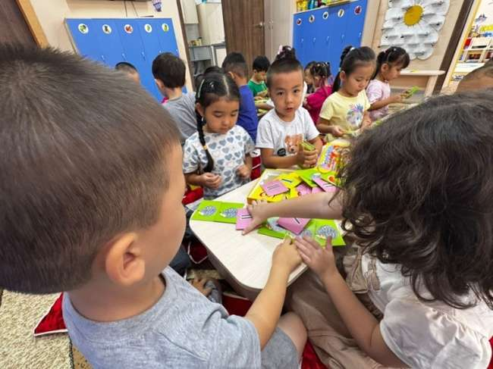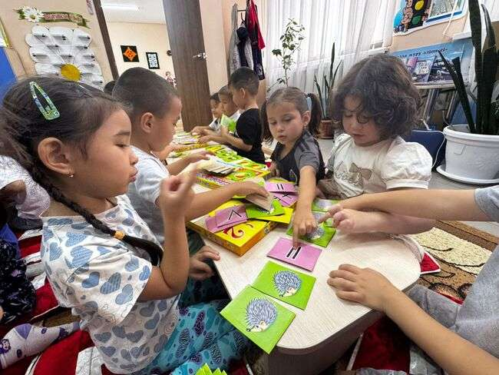
Мектепалды «Гүлдер» тобы
Балалардың математикалық түсініктерін қалыптастыру, сандарды тану, салыстыру және санау дағдыларын дамыту.
«Сандарды ретімен қой» ойынында балалар 1-ден 10-ға дейінгі сандарды ретімен орналастырады.
«Қай топта артық?» ойынында балалар екі топтағы заттарды салыстырады.
«Пішінді тап» ойынында геометриялық фигураларды ажыратады.
«Кім жылдам?» ойынында балалар берілген тапсырманы шапшаң орындайды.Сабақ барысында балалар белсенділік танытты, қызығушылықпен ойындарға қатысты. Көрнекі құралдар мен ойын элементтері балалардың назарын ұстап тұрды. Кейбір балалар сандарды шатастырғанымен, ойын арқылы дұрыс жауап тапты.
Ойын түрінде ұйымдастырылған сабақ балалардың математикалық ойлау қабілетін,зейінін арттырды.

